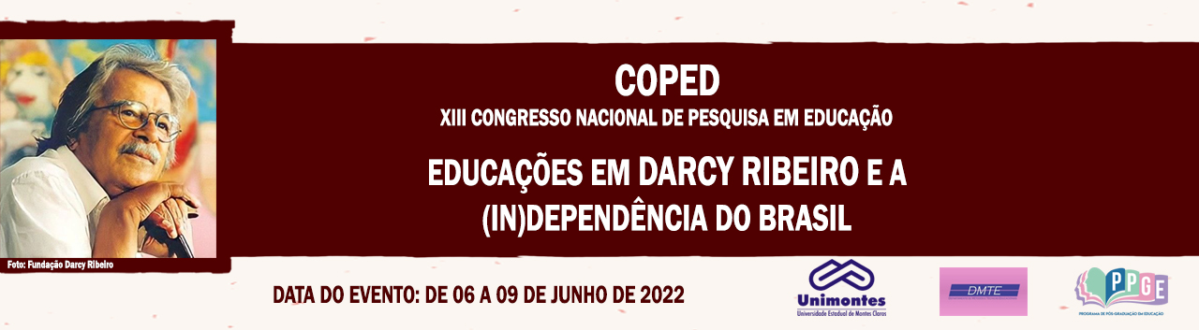

**RELATO DE EXPERIÊNCIA NO PROGRAMA RESIDÊNCIA PEDAGÓGICA EM GEOGRAFIA (UNIMONTES): O USO DA TECNOLOGIA DIGITAL COMO RECURSO FACILITADOR NO PROCESSO DE ENSINO E APRENDIZAGEM**

Vanessa Tamiris Rodrigues Rocha

Acadêmica do curso de Geografia da Universidade Estadual de Montes Claros.

E-mail: [vanessatamiiris@gmail.com](mailto:vanessatamiiris@gmail.com)

Rahyan de Carvalho Alves

Professor da Universidade Estadual de Montes Claros. E-mail: [rahyancarvalho@yahoo.com.br](mailto:rahyancarvalho@yahoo.com.br)

**Palavras-chave**: Experiência docente; Geografia; Tecnologia digital.

**Resumo – Relato de experiência**

O presente trabalho tem como objetivo relatar a experiência docente obtida na Residência Pedagógica (RP) a partir do uso da tecnologia digital como recurso facilitador no processo de ensino e aprendizagem no âmbito da disciplina Geografia. Tendo como base a revisão bibliográfica a partir dos recortes temáticos: jogos, tecnologia e educação, além de apresentar as experiências da atuação dos acadêmicos na RP. A Residência Pedagógica atualmente configura-se como fundamental para a plena formação do professor, dado que propicia a imersão do acadêmico na realidade escolar e possibilita a articulação *in loco* entre teoria e prática tanto debatida na Universidade e que, muitas vezes, é marginalizada pelas disciplinas que contemplam os projetos políticos dos cursos. Devido à pandemia do Covid-19, tanto a esfera do Ensino Básico quanto a do Ensino Superior precisaram se reinventar e buscar alternativas para dar continuidade ao processo de ensino e aprendizagem. Isto posto, surge a oferta do ensino a partir do Regime Não Presencial, por meio do teletrabalho ou sistema remoto, onde as atividades educacionais foram realizadas de maneira virtual. Portanto, as atividades da RP do curso de licenciatura em Geografia da Universidade Estadual de Montes Claros (UNIMONTES) tiveram que se adequar a esta situação. A partir disso, os alunos inseridos na RP em questão prepararam aulas voltadas ao uso de tecnologias, estruturando os seus planos de aula para as turmas do 6° ano do Ensino Fundamental II de uma escola estadual localizada no município de Montes Claros-MG. Uma das aulas foi pensada em dois momentos, a saber*: i)* foi realizada uma explanação teórica (via *Google Meet*, a partir de uma aula síncrona) acerca da temática cartografia. Para tanto, foi elaborado um slide pautado na ludicidade, utilizando o site Canva como ferramenta de design gráfico gratuito. Em seguida, *ii)* foi realizada uma dinâmica viabilizada pelo site *Drive & Listen*, que apresenta cidades do mundo inteiro e diversas rádios locais, para o usuário escolher a trilha sonora e aproveitar o passeio de carro. Ademais, o mesmo possibilita habilitar ou desabilitar o som das ruas da cidade, assim como a velocidade do automóvel e a rádio com o estilo musical que o agrada. A partir do uso do *Drive & Listen* - ferramenta tecnológica atual para o ensino cartográfico, - os alunos tiveram a oportunidade de conhecerem espaços, lugares e paisagens (categorias da geografia) que antes não conheciam, analisando-as. Durante a explicação os alunos realizaram perguntas e esclareceram suas dúvidas, mostraram-se focados e empolgados com a metodologia utilizada, tornando notória a curiosidade dos discentes pelo material que estávamos utilizando. Ressaltando que, principalmente, devido a pandemia, experenciar viagens, mesmo que virtualmente, é fundamental para o enriquecimento do capital cultural e melhoria do processo de ensino e aprendizagem. Assim, é notório que, o uso da tecnologia digital em sala de aula se faz extremamente necessário, como forma de cativar a atenção do aluno, permitindo uma maior interação com a disciplina e proporcionando maior interesse pela temática abordada. Isto posto, a prática supracitada proporcionou o aprendizado do ser docente dos acadêmicos.